 | Международный союз электросвязи  Бюро стандартизации электросвязи
Женева, 25 июня 2019 года
Осн.: | Дополнительный документ 1  к Коллективному письму 7/20 БСЭ  SG20/CB
Тел.:  Факс:  Эл. почта:  Веб-страница: | +41 22 730 6301  +41 22 730 5853  tsbsg20@itu.int  http://itu.int/go/tsg20 | – Администрациям Государств – Членов Союза  − Членам Сектора МСЭ-Т  − Ассоциированным членам МСЭ-Т, участвующим в работе 20-й Исследовательской комиссии  − Академическим организациям − Членам МСЭ

Предмет: | Собрание 20-й Исследовательской комиссии, Женева, 25 ноября – 6 декабря 2019 года
Уважаемая госпожа,
уважаемый господин,
В дополнение к Коллективному письму 7/20 от 17 мая 2019 года хотели бы сообщиться вам, что в ходе дополнительного рассмотрения по указанному ниже направлению работы в рамках АПУ были получены замечания, и оно будет представлено на утверждение на следующем собрании 20-й Исследовательской комиссии МСЭ-Т (Женева, 25 ноября − 6 декабря 2019 г.):
Проект новой Рекомендации МСЭ-T Y.4904 (ранее Y.SSC-MM), Модель зрелости "умных" устойчивых городов (см. TD1337).
Желаю вам плодотворного и приятного собрания.
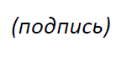  С уважением,  Чхе Суб Ли,  Директор Бюро  стандартизации электросвязи | 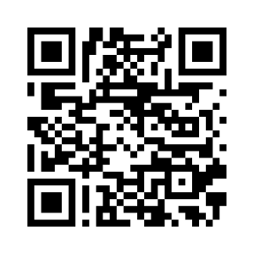  Последняя информация о собрании

